***DEVLET SU İŞLERİ GENEL MÜDÜRLÜĞÜ***

***MÜŞTERİ (HİZMET ALAN) MEMNUNİYETİ ANKETİ SONUÇ RAPORU -2013***

“Devlet Su İşleri Genel Müdürlüğü Müşteri (Hizmet Alan) Memnuniyeti Anketi”, kalite standartları gereği, kurumumuz ve hizmetlerinin, hizmet sunumu gerçekleştirdiğimiz vatandaşlar tarafından nasıl algılandığını, hizmet kalitesinin artırılması için neler yapılması gerektiğini ortaya koymak amacıyla hazırlanmıştır.

DSİ Genel Müdürlüğü Müşteri (Hizmet Alan) Memnuniyeti Anketi; beşli likert tipi ölçekte hazırlanmış, 12 memnuniyet ifadesinden oluşmaktadır. Bunun dışında anılan ankette katılımcıların;

* Kurum ya da şahıs adları
* Faaliyet alanları (Sulama Kooperatifi, Belediye, Köy Tüzel Kişiliği vb.)
* Talep ve şikâyetlerini iletim yönetimi (dilekçe, telefon, e- posta vb.)
* Hizmet aldığı birim (Genel Müdürlük / Bölge Müdürlüğü) ile kurumumuzdan beklentilerini ifade edebilecekleri açık uçlu bir soru bulunmaktadır.

Sorulara katılımcılar tarafından verilen cevaplar Yönetim Bilgi Destek Sistemi Yazılımı / Anket Modülü ortamında analiz edilmiştir. 2013 yılı DSİ Genel Müdürlüğü Müşteri (Hizmet Alan) Memnuniyeti Anketine katılım sayısı **767** olup; memnuniyet oranı **% 75**’dir. Yıllara bağlı olarak Müşteri (Hizmet Alan) Memnuniyeti Anket Sonuçlarındaki değişim Grafik-1’de yer almaktadır.

***Grafik-1. DSİ Genel Müdürlüğü Müşteri (Hizmet Alan) Memnuniyet Oranlarının Yıllara Bağlı Değişim Oranı (2007-2013)***

2013 yılı müşteri (hizmet alan) memnuniyeti oranında 2011 ve 2012 yılına göre düşüş olduğu Grafik-1’de görülmektedir. Bu durum, konunun iyileştirmeye açık alanlardan biri olduğunu göstermektedir.

***Grafik-2’de katılımcıların, faaliyet alanlarına göre dağılımları yer almaktadır.***

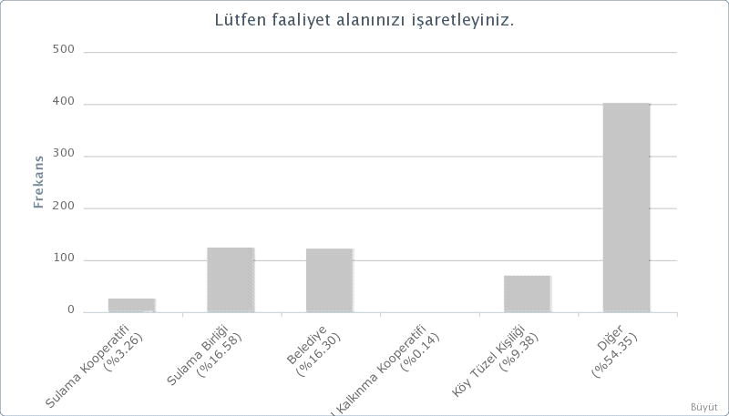

Görüldüğü üzere, ankete katılımda sulama birliği % 16.58, belediye %16.30, köy tüzel kişiliği % 9.38, sulama kooperatifi % 3.26, tarımsal kalkınma kooperatifleri % 0.14, bunların dışında kalan katılımcılar (diğer) ise % 54.35 ile birinci sırada yer almaktadır.

***Grafik-3’de katılımcıların, “DSİ, kaliteli hizmetler sunmaktadır” ifadesine ilişkin görüşleri yer almaktadır.***

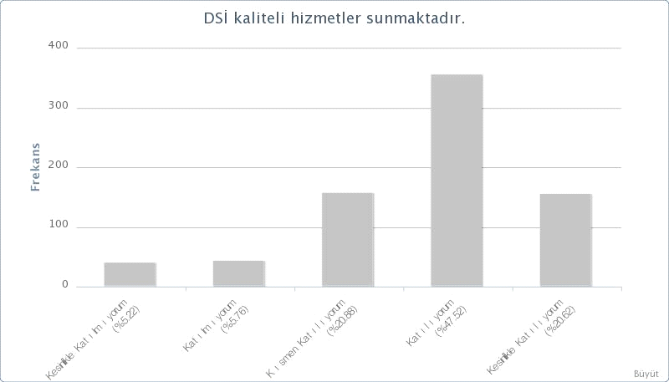

Görüldüğü üzere katılımcıların % 68’i, “DSİ, kaliteli hizmetler sunmaktadır” ifadesine “katılıyorum” ve “kesinlikle katılıyorum” düzeyinde katılmış; yaklaşık her üç katılımcıdan birisi ise ilgili ifadeye “kısmen katılıyorum” ve daha alt düzeyde görüş bildirmiştir.

***Grafik-4’de katılımcıların, “DSİ, güvenilir bir kurumdur” ifadesine ilişkin görüşleri yer almaktadır.***

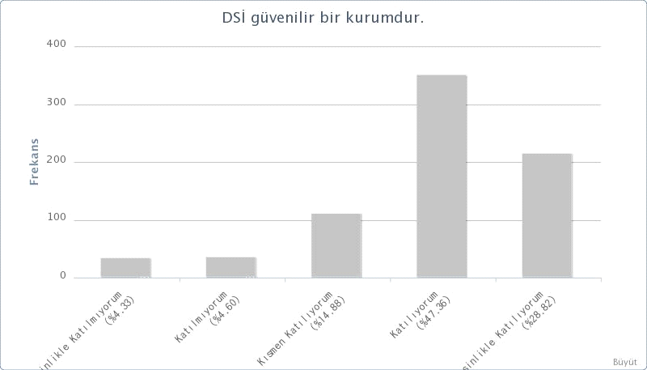

Görüldüğü üzere katılımcıların % 76’sı, “DSİ güvenilir bir kurumdur” ifadesine “katılıyorum” ve “kesinlikle katılıyorum” düzeyinde katılmışlardır. Ancak yine katılımcılardan ¼’ü aynı görüşe “kısmen katılıyorum” ve daha alt düzeyde görüş bildirmiştir.

***Grafik-5’te katılımcıların, “DSİ çevreye duyarlı bir kurumdur” ifadesine ilişkin görüşleri yer almaktadır.***

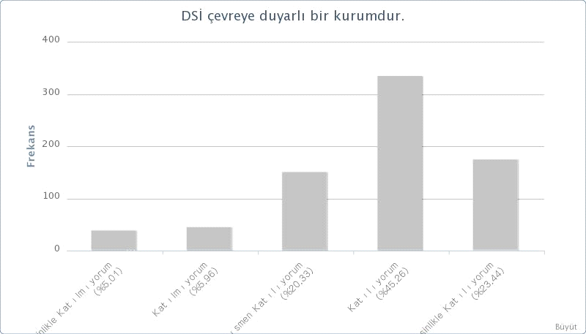

Görüldüğü üzere katılımcıların % 69’u, DSİ’nin çevreye duyarlı bir kurum olduğu yönünde hem fikirdir. Ancak yaklaşık her üç katılımcıdan birisinin de bu ifade için “kısmen katılıyorum” ve daha alt düzeyde görüş bildirdiği görülmektedir.

***Grafik-6’da katılımcıların, “DSİ, görüş ve önerileri dikkate almaktadır” ifadesine ilişkin görüşleri yer almaktadır.***

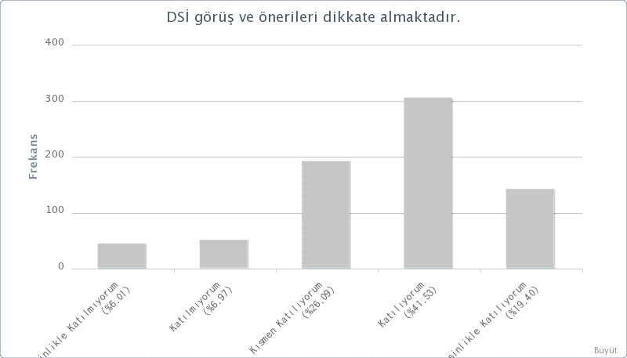

Görüldüğü üzere katılanların % 61’i bu ifade için “katılıyorum” ve “kesinlikle katılıyorum” düzeyinde görüş bildirmişlerdir. Ancak yine katılımcılardan % 39’u aynı görüşe “kısmen katılıyorum” ve daha alt düzeyde katılmaktadır.

***Grafik-7’de katılımcıların, “DSİ'nin baraj, gölet, taşkın, sondaj vb. tesisleri iyileştirme ve geliştirme yaklaşımı olumludur” ifadesine ilişkin görüşleri yer almaktadır.***

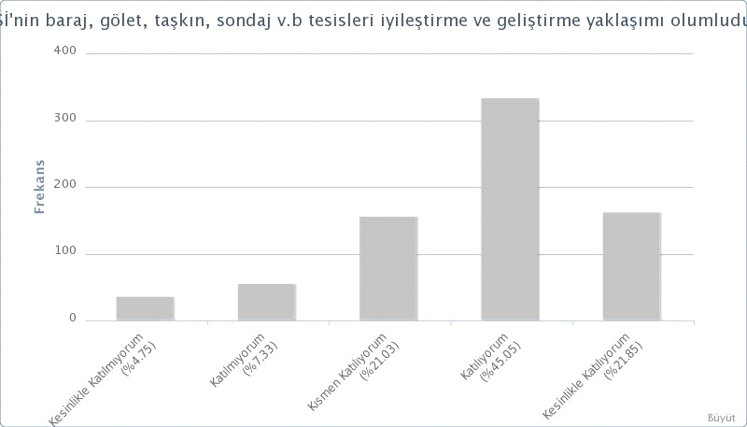

Görüldüğü üzere katılımcıların % 67’si bu görüş için “katılıyorum” ve “kesinlikle katılıyorum” düzeyinde görüş bildirmiş olup; yaklaşık her üç katılımcıdan birisi ise aynı ifade için “kısmen katılıyorum” ve daha alt düzeyde katılmaktadır.

***Grafik-8’de katılımcıların, “DSİ talep ve şikâyetleri zamanında sonuçlandırmaktadır” ifadesine ilişkin görüşleri yer almaktadır.***

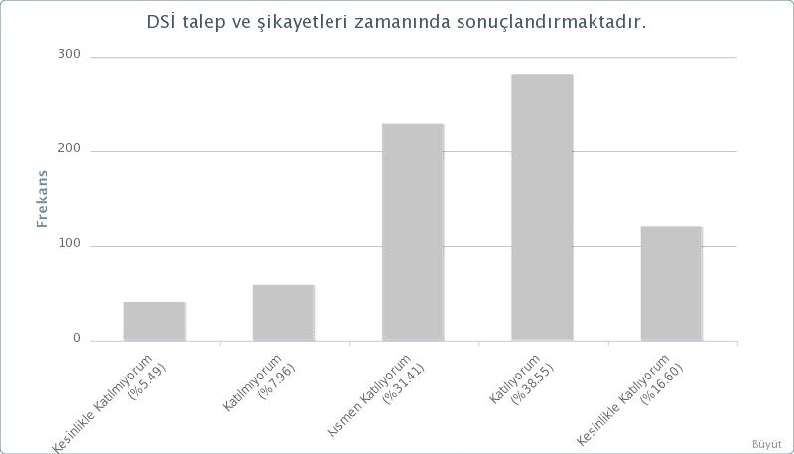

Görüldüğü üzere katılımcıların % 55’i, “DSİ’nin, kendisine iletilen talep ve şikâyetleri zamanında sonuçlandırdığı görüşüne “katılıyorum” ve “kesinlikle katılıyorum” düzeyinde görüş bildirmiştir. Ancak katılımcıların yaklaşık ½’sinin bu konuya “kısmen katılıyorum” ve daha alt düzeyde katılması, konunun iyileştirmeye açık alanlardan biri olduğunu göstermektedir.

***Grafik-9’da katılımcıların, “DSİ yöneticilerinin tutum ve davranışları olumludur” ifadesine ilişkin görüşleri yer almaktadır.***

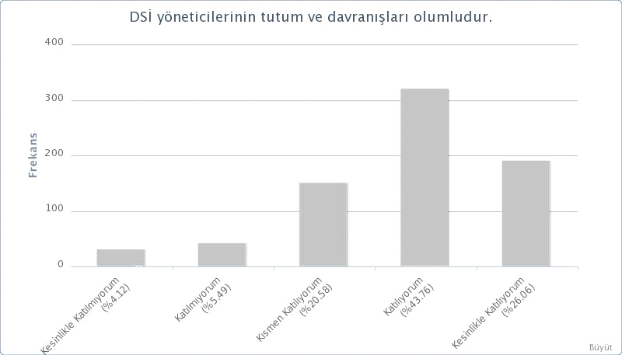

Görüldüğü üzere katılımcıların % 70’si bu ifadeye “katılıyorum” ve “kesinlikle katılıyorum” düzeyinde görüş bildirmiştir.

***Grafik-10’da katılımcıların, “DSİ personelinin tutum ve davranışları olumludur” ifadesine ilişkin görüşleri yer almaktadır.***

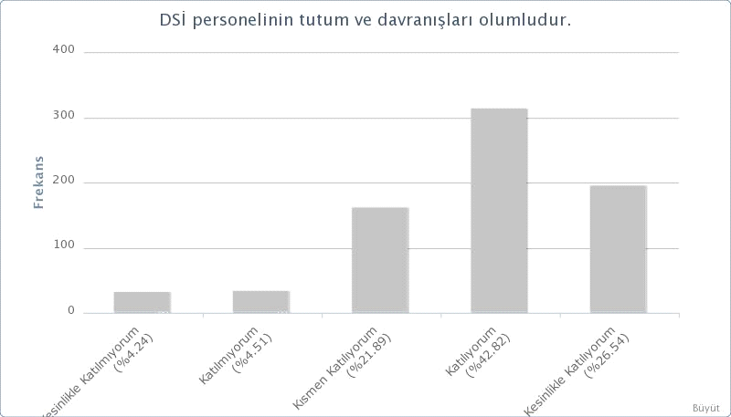

Görüldüğü üzere % 69’u DSİ personelinin tutum ve davranışları olumludur ifadesine “katılıyorum” ve “kesinlikle katılıyorum” düzeyinde katılmaktadırlar. Ancak yaklaşık her üç katılımcıdan birisinin bu görüşe “kısmen katılıyorum” ve daha alt düzeyde görüş bildirdiği görülmektedir.

***Grafik-11’de katılımcıların, “Hizmet alınan DSİ personeli teknik açıdan yeterlidir” ifadesine ilişkin görüşleri yer almaktadır.***

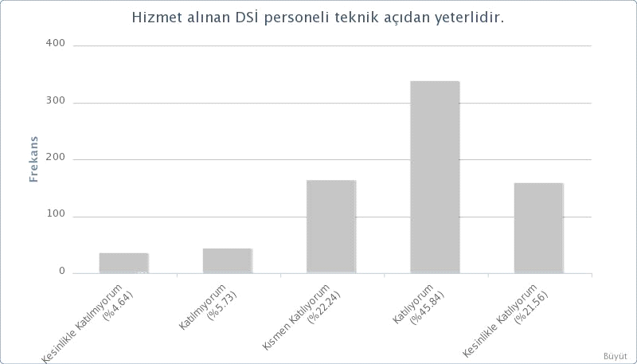

Görüldüğü üzere % 67’si bu ifadeye “katılıyorum” ve “kesinlikle katılıyorum” düzeyinde görüş bildirmiştir. Ancak, ankete katılan yaklaşık her üç katılımcıdan birinin bu ifadeye “kısmen katılıyorum” ve daha alt düzeyde katıldığı görülmektedir. Yapılacak hizmet içi eğitim ihtiyacı tespit çalışması ve müteakip olarak düzenlenecek eğitimlerle mevcut eksiklerinin giderilmesi sağlanabilir.

***Grafik-12’de katılımcıların, “Talep ve şikâyetler ile ilgili yapılan bilgilendirme yeterlidir” ifadesine ilişkin görüşleri yer almaktadır.***

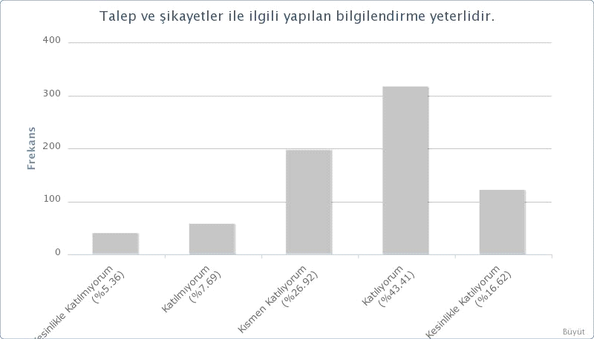

Görüldüğü üzere katılımcıların % 60’ı talep ve şikâyetleri ile ilgili yapılan bilgilendirmenin yeterli olduğu görüşüne “katılıyorum ve “kesinlikle katılıyorum” düzeyinde görüş bildirmiştir. Ancak % 40’ının talep ve şikâyet sonrası yapılan bilgilendirmeyi yetersiz bulması, konunun iyileştirmeye açık alanlardan biri olduğunu göstermektedir.

***Grafik-13’de katılımcıların, “DSİ'de hizmet mekânları düzenli ve temizdir” ifadesine ilişkin görüşleri yer almaktadır.***

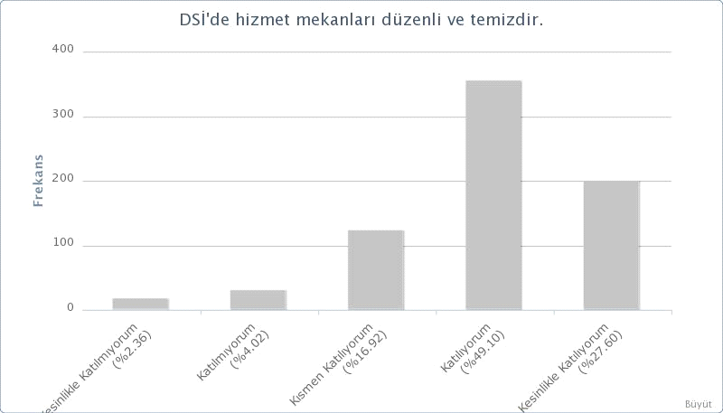

Görüldüğü üzere katılımcıların % 77’si bu ifadeye “katılıyorum” ve “kesinlikle katılıyorum” düzeyinde katılmaktadırlar. Ancak katılımcıların yaklaşık 1/4’i bu konuya “kısmen katılıyorum” ve daha alt düzeyde görüş bildirmiştir.

***Grafik-14’de katılımcıların, “DSİ'de hizmet mekânlarında yönlendirme panoları yeterlidir” ifadesine ilişkin görüşleri yer almaktadır.***

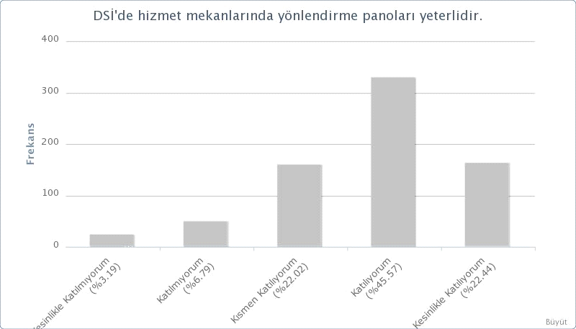

Görüldüğü üzere katılımcıların % 68’i bu ifadeye “katılıyorum” ve “kesinlikle katılıyorum” düzeyinde görüş bildirmiş olup, yaklaşık her üç katılımcıdan birisinin ise bu ifadeye kısmen katılıyorum ve daha alt düzeyde katıldığı görülmektedir.

***Grafik-15’de katılımcıların, “Devlet Su İşleri'ne yaptığınız talep ve şikâyetlerinizi hangi yöntemle iletiyorsunuz” ifadesine ilişkin görüşleri yer almaktadır.***

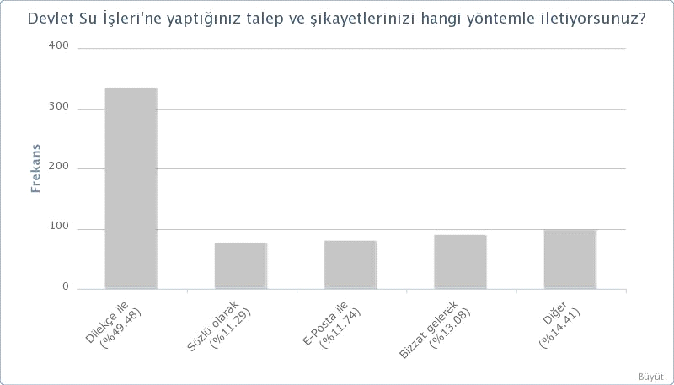

Görüldüğü üzere katılımcılar talep ve şikâyetlerini daha çok dilekçe (% 49.48) ile, bunu takiben % 13.08’i bizzat gelerek, % 11.74’ü e-posta ile, % 11.29’u sözlü olarak iletmekte olup; bunların dışında kalanların talep ve şikâyetlerini bildirme oranı ise % 14.41’dir.

Katılımcıların, “Devlet Su İşleri'nin hangi birimden (Genel Müdürlük / Bölge Müdürlüğü) hizmet aldığınızı lütfen belirtiniz” ifadesine ilişkin görüşleri Tablo-1’de yer almaktadır.



Tablo-1’e göre DSİ Genel Müdürlüğü Müşteri Memnuniyeti Anketine **en çok katılım sağlayan DSİ Genel Müdürlüğü Merkez Teşkilatı ile Bölge Müdürlükleri** sırasıyla;

1. DSİ Genel Müdürlüğü Merkez Teşkilatı – MERKEZ (% 16.38)
2. DSİ 6. Bölge Müdürlüğü – ADANA (% 13.91)
3. DSİ 13. Bölge Müdürlüğü – ANTALYA (% 11.18)
4. DSİ 24. Bölge Müdürlüğü – KARS (% 10.53)

**Tablo -15’e göre en az katılım sağlayan bölge müdürlükleri:**

1. DSİ 11. Bölge Müdürlüğü – EDİRNE (% 0.13)
2. DSİ 16. Bölge Müdürlüğü – MARDİN (% 0.13)
3. DSİ 26. Bölge Müdürlüğü – ARTVİN (% 0.26)
4. DSİ 3. Bölge Müdürlüğü – ESKİŞEHİR (% 0.39)

***Diğer Kategorisinde Öne Çıkan Talepler***

- Sulama birliği çalışanlarının özlük hakları

- Sulama birliğinin kanallarının daha titiz kontrol edilmesi

- Hizmetin kalitesinin artırılması

- Dere yatakları ve derelerin ıslahı

- Taşkın koruma çalışmalara önem verilmesi

- İçme ve kullanma suyu kalitesinin arttırılması

- Sulama göletlerinin tamamında kapalı sulama sistemine geçilmesi

- Çevreye ve doğaya daha duyarlı olunması

|  |  |  |  |
| --- | --- | --- | --- |
|  | **Devlet Su İşleri Genel Müdürlüğü** | **Doküman No** | F 65 62 19 |
| **Yayım Tarihi** | 20/05/2009 |
| **Müşteri Memnuniyeti Anketi** | **Rev.No-Tarihi** | 03-27/11/2010 |
| **Sayfa No** | 13/13 |

**Sayın Yetkili;**

Müşteri Memnuniyeti Anketi, kalite standartları gereği, Devlet Su İşleri Genel Müdürlüğü tarafından kurumumuz ve hizmetlerimizin, sizler tarafından nasıl algılandığını ve en iyi hizmet kalitesini sunabilmek için neler yapılması gerektiğini ortaya koymak amacıyla hazırlanmıştır.

Lütfen, tabloda yer alan her bir kanaat veya durum için, karşısında yer alan beş seçenekten sadece birisini işaretleyiniz. Sorulara, olması gereken(ideal) durumu değil, mevcut durumu en iyi yansıtan cevabı vermeniz anket sonuçlarının güvenilirliğini etkileyecek olması açısından önemlidir.

Katıldığınız için teşekkür ederiz.

* Anketi Dolduran Kurum/Kuruluş/Şahıs Adı: …………………………………………………

A) Sulama Kooperatifi, B) Sulama Birliği, C) Belediye, D) Tarımsal Kalkınma Kooperatifi, E) Köy Tüzel Kişiliği

F) Diğer (…………………………………..)

|  |  |  |  |  |  |  |
| --- | --- | --- | --- | --- | --- | --- |
| Kesinlikle Katılmıyorum | | | Katılmıyorum | Kısmen Katılıyorum | Katılıyorum | Kesinlikle Katılıyorum |
| 1 | DSİ kaliteli hizmetler sunmaktadır. |  |  |  |  |  |
| 2 | DSİ güvenilir bir kurumdur. |  |  |  |  |  |
| 3 | DSİ çevreye duyarlı bir kurumdur. |  |  |  |  |  |
| 4 | DSİ görüş ve önerileri dikkate almaktadır. |  |  |  |  |  |
| 5 | DSİ’nin baraj, gölet, taşkın, sondaj v.b. tesisleri iyileştirme ve geliştirme yaklaşımı olumludur. |  |  |  |  |  |
| 6 | DSİ talep ve şikâyetleri zamanında sonuçlandırmaktadır. |  |  |  |  |  |
| 7 | DSİ yöneticilerinin tutum ve davranışları olumludur. |  |  |  |  |  |
| 8 | DSİ personelinin tutum ve davranışları olumludur. |  |  |  |  |  |
| 9 | Hizmet alınan DSİ personeli teknik açıdan yeterlidir. |  |  |  |  |  |
| 10 | Talep ve şikâyetler ile ilgili yapılan bilgilendirme yeterlidir. |  |  |  |  |  |
| 11 | DSİ’de hizmet mekânları düzenli ve temizdir. |  |  |  |  |  |
| 12 | DSİ’de hizmet mekânlarında yönlendirme panoları yeterlidir. |  |  |  |  |  |

13- Devlet Su İşleri’ne yaptığınız talep ve şikâyetlerinizi hangi yöntemle iletiyorsunuz?

A) Dilekçe ile B) Sözlü olarak C) E-posta ile D) Bizzat gelerek E) Diğer(Belirtiniz): ……………………

14-Devlet Su İşleri’nin hangi biriminden (Genel Müdürlük / Bölge Müdürlüğü) hizmet aldığınızı lütfen belirtiniz.

00)GENEL MÜDÜRLÜK 09)ELAZIĞ 18)ISPARTA

01)BURSA 10)DİYARBAKIR 19)SİVAS

02)İZMİR 11)EDİRNE 20)KAHRAMANMARAŞ

03)ESKİŞEHİR 12)KAYSERİ 21)AYDIN

04)KONYA 13)ANTALYA 22)TRABZON

05)ANKARA 14)İSTANBUL 23)KASTAMONU

06)ADANA 15)ŞANLIURFA 24)KARS

07)SAMSUN 16)ILISU BARAJI 25)BALIKESİR

08)ERZURUM 17)VAN 26)ARTVİN

15- Devlet Su İşleri’nden beklentileriniz nelerdir?

…………………………………………………………………………………………………………………………………………………………………….………………………………………………………………………….……………..…………